INTRODUÇÃO

Imposto de renda é um tributo federal (sua instituição é de competência privativa da União) e enquadra-se na modalidade de homologação: o contribuinte prepara uma declaração anual de ajuste e os valores são homologados (aceitos) ou não pela autoridade competente. No Brasil, o órgão responsável pela sua administração e gerenciamento é a Receita Federal.

- LEI QUE CRIOU O TRIBUTO

Entre 1922 e 1924 foi instituído no Brasil o Imposto de Renda. O artigo 31 da Lei nº 4.625 de 31 de dezembro de 1922, que orçou a Receita Geral da República dos Estados Unidos do Brasil para o exercício de 1923:
“Art.31. Fica instituído o imposto geral sobre a renda, que será devido, anualmente, por toda a pessoa física ou jurídica, residente no território do país, e incidirá, em cada caso, sobre o conjunto liquido dos rendimentos de qualquer origem”.
I.As pessoas não residentes no país e as sociedades com sede no estrangeiro pagarão o imposto sobre a renda líquida, que lhes for apurada dentro do território nacional.
II.É isenta do imposto a renda anual inferior a 6:000$ (seis contos de reis), vigorando para a que exceder dessa quantia a tarifa que for anualmente fixada pelo Congresso Nacional.
III.será considerado liquido, para o fim do imposto, o conjunto dos rendimentos auferidos de qualquer fonte, feitas as deduções seguintes:
  - impostos e taxas;
  - juros de dívidas, por que responda o contribuinte;
  - perdas extraordinárias, provenientes de casos fortuitos ou força maior, como incêndio, tempestade, naufrágio e acidente semelhantes a esses, desde que tais perdas não sejam compensadas por seguros ou indenizações;
  - as despesas ordinárias realizadas para conseguir assegurar a renda.

  - legislação

É um imposto federal, ou seja, somente a União tem competência para instituí-lo (Art.153, III, da Constituição Federal).
“Art. 153 Compete a União instituir impostos sobre: (...)
III- renda e proventos de qualquer natureza.”

  - CRIADA A RECEITA FEDERAL DO BRASIL

Nos termos da Lei nº 11.457, de 16 de março de 2007, a Secretaria da Receita Federal passou a denominar-se Secretaria da Receita Federal do Brasil, órgão da administração direta subordinado ao Ministro de Estado da Fazenda.
A Secretaria da Receita Federal do Brasil exerce funções essenciais para que o Estado possa cumprir seus objetivos. É responsável pela administração dos tributos de competência da União, inclusive os previdenciários, e aqueles incidentes sobre o comércio exterior, abrangendo parte significativa das contribuições sociais do País. Auxilia, também, o Poder Executivo Federal na formulação da política tributária brasileira, além de trabalhar para prevenir e combater a sonegação fiscal, o contrabando, o descaminho, a pirataria, a fraude comercial, o tráfico de drogas e de animais em extinção e outros atos ilícitos relacionados ao comércio internacional.

- FATO GERADOR DO TRIBUTO

A obrigação tributária principal surge com a ocorrência do fato gerador, tem como objeto o pagamento de tributo ou penalidade pecuniária e extingue-se juntamente com o crédito dela decorrente (CTN, art. 113, § 1º).
O fato gerador da obrigação tributária principal, conforme o art. 114 do Código Tributário Nacional - CTN, é a situação definida em lei como necessária e suficiente à sua ocorrência.
A situação necessária e suficiente à ocorrência do fato gerador do imposto de renda, segundo o disposto no art. 43 do CTN, é a aquisição da disponibilidade econômica ou jurídica de renda, assim entendido o produto do capital, do trabalho ou da combinação de ambos, ou de proventos de qualquer natureza, constituídos pelos acréscimos patrimoniais não compreendidos no conceito de renda.

Renda: é o produto do capital, ou do trabalho, ou da combinação de ambos (CTN, art.43, I )
Proventos: são todos os outros acréscimos patrimoniais, como aposentadorias, pensões, doações etc.
Segundo essa definição, o fato gerador, ressalvadas as exceções legais expressas, ocorre automática e instantaneamente no momento da aquisição da disponibilidade econômica ou jurídica da renda, nele não interferindo qualquer atividade posterior do sujeito passivo ou ativo. A ocorrência do fato gerador poderia ser registrada em dia, hora e minuto, mas opta-se por considerá-lo diário, por ser essa a unidade de tempo utilizada para contagem dos prazos tributários, entre os quais o decadencial e o de recolhimento ou pagamento do imposto.
O CTN prevê duas exceções a essa regra geral de ocorrência do fato gerador, ao dispor que a lei:
a) estabelecerá as condições e o momento em que se dará a disponibilidade para fins de incidência do imposto de renda relativamente à receita ou rendimento oriundos do exterior (CTN, art. 43, § 2º); e
b) fixará expressamente a data em que o fato gerador se considera ocorrido nas hipóteses de impostos lançados por períodos certos de tempo (CTN, art. 144, § 2º).

  - FATO GERADOR DO IRRF
Em face da definição do CTN de que o fato gerador ocorre no momento da aquisição da disponibilidade econômica da renda, a legislação ordinária, ressalvadas as referidas exceções, dispõe apenas sobre datas ou prazos em que o imposto se considera devido (crédito tributário constituído) e deve ser pago ou recolhido; modalidades de pagamento (antecipação, exclusivamente na fonte, tributação definitiva ou na declaração) e condições (isenções, deduções, compensações, etc.) de apuração, que variam conforme o tipo de rendimento.
No tocante ao rendimento do trabalho assalariado pago por pessoas jurídicas, o art. 7º, da Lei nº 7.713/88, estabelece que ficam sujeitos ao imposto de renda retido na fonte por ocasião de cada pagamento ou crédito, com base na tabela progressiva mensal, ou seja, o imposto passa a ser devido a partir do momento em que for recebida a remuneração. O inc. II, do art. 52, da Lei nº 8.393/81, com a redação dada pela Lei nº 8.850/94, dispõe que o pagamento do imposto de renda retido na fonte (IRRF) deve ser efetuado até o último dia do mês subseqüente ao de ocorrência do fato gerador.
No caso, percebe-se inequivocamente que o fato gerador do imposto ocorre no dia da percepção do rendimento, ainda que este seja posteriormente submetido aos ajustes mensal e anual determinados pela legislação. A data do fato gerador também não se altera em virtude do imposto ser calculado com base numa tabela progressiva mensal e nem pelo fato de seu recolhimento ser efetuado até último dia útil do mês subseqüente.
Se houver mais de um pagamento no mês pela mesma fonte pagadora, o § 1º, do art. 7º, da Lei nº 7.713/88, dispõe que se aplicará a alíquota correspondente à soma dos rendimentos pagos ou creditados à pessoa física no mês, a qualquer título. Esse procedimento de apuração do imposto complementar, que constitui um "ajuste mensal", também não altera a data de ocorrência do fato gerador, que continua sendo a do dia de cada recebimento. Na hipótese, haverá tantos fatos geradores quantos forem os pagamentos.
Se o sujeito passivo receber, no mês, pagamentos de pessoas jurídicas distintas, a lei não o obriga a informar à cada fonte pagadora o que recebeu das outras, de modo a possibilitar a soma dos rendimentos para fins do referido "ajuste mensal" e tributação pelo montante recebido no mês. No caso, será efetuado somente o ajuste anual no final do ano-calendário, já que o "ajuste mensal" pelo sujeito passivo (carnê-leão) é exigido apenas dos rendimentos recebidos de pessoa física.
A retenção na fonte, apesar de denominada antecipação do imposto de renda devido na declaração de ajuste anual, é, como se constata, imposto lançado e pago, ainda que os respectivos rendimentos sejam submetidos a ajustes e o lançamento dependa de posterior homologação da Administração Tributária.
De acordo com o CTN, o crédito tributário somente passa a ser devido após a sua constituição. Assim, para que o imposto seja devido e possa ser retido e recolhido, deve haver um "lançamento", ainda que "provisório", que constitua o respectivo crédito tributário, efetuado pela fonte pagadora, em substituição ao sujeito passivo, ou pelo próprio sujeito passivo, se o rendimento for recebido de pessoa física (carnê-leão).
A data que interessa ao Fisco é a do término do prazo para recolhimento do imposto, tendo em vista que, após essa data, se a obrigação tributária não tiver sido cumprida, o imposto poderá ser exigido de ofício, fato esse que fixa o elemento temporal que permite determinar o primeiro dia do exercício seguinte àquele em que o lançamento poderia ter sido efetuado, para fins de contagem do prazo decadencial.
Quando a legislação exige a apresentação de declaração e esta for apresentada, considera-se efetuado o "lançamento provisório" e, assim, o imposto declarado e não pago será cobrado de ofício, acrescido dos juros e da multa de mora de 0,33% ao dia, limitada a 20%.
A aquisição de disponibilidade pode ser classificada em dois tipos:
Econômica: obtenção da faculdade de usar, gozar e dispor de dinheiro ou de coisas nele conversíveis, entrado para o patrimônio de adquirente por ato, fato ou negocio jurídico. É o ter de fato (concretamente).
Jurídica: é obtenção de direitos patrimoniais, não sujeitos a condição suspensiva (representados por títulos ou documentos de liquidez e certeza, que podem ser convertidos por moeda ou equivalente). É o ter direito (abstratamente).

- SUJEITO ATIVO E PASSIVO DO TRIBUTO

Sujeito ativo do tributo é a pessoa que tem capacidade tributária ativa (direito subjetivo de cobrar o tributo). É o titular do crédito tributário (credor do tributo).

O IR é de competência da União. É cobrado pela modalidade de homologação: o contribuinte prepara uma declaração anual de quanto deve do imposto, sendo que esses valores deverão ser homologados pelas autoridades tributarias.
Muitas vezes, o sujeito ativo tem capacidade tributária e competência tributária (aptidão para criar tributo em abstrato por meio de lei), mas nada impede que o sujeito ativo só detenha a capacidade tributária ativa.

O sujeito passivo do tributo é o contribuinte:
Pessoa física (IRPF)
Pessoa jurídica (IRPJ)
Há ainda um grupo particular de contribuintes, chamados de "equiparados a pessoas jurídicas" ou seja, para outros direitos principalmente privados esses contribuintes seriam definidos como "pessoas físicas", mas, para o direito tributário, eles são tributados como "pessoas jurídicas". Como exemplo, temos as firmas individuais, atualmente chamadas pelo Código Civil brasileiro de "empresários individuais".
As disposições tributarias do IR aplica-se a todas as firmas e sociedades, registradas ou não. As pessoas jurídicas, por opção ou por determinação legal, são tributadas por uma das seguintes formas: Simples, Lucro presumido, Lucro real e Lucro arbitrado.

- ARRECADAÇÃO DO IR
De acordo com gráfico houve um aumento significativo no aumento da arrecadação do IR, veja a seguir:
Quantidade de declarações recebidas, no Brasil, de 1924 a 2008

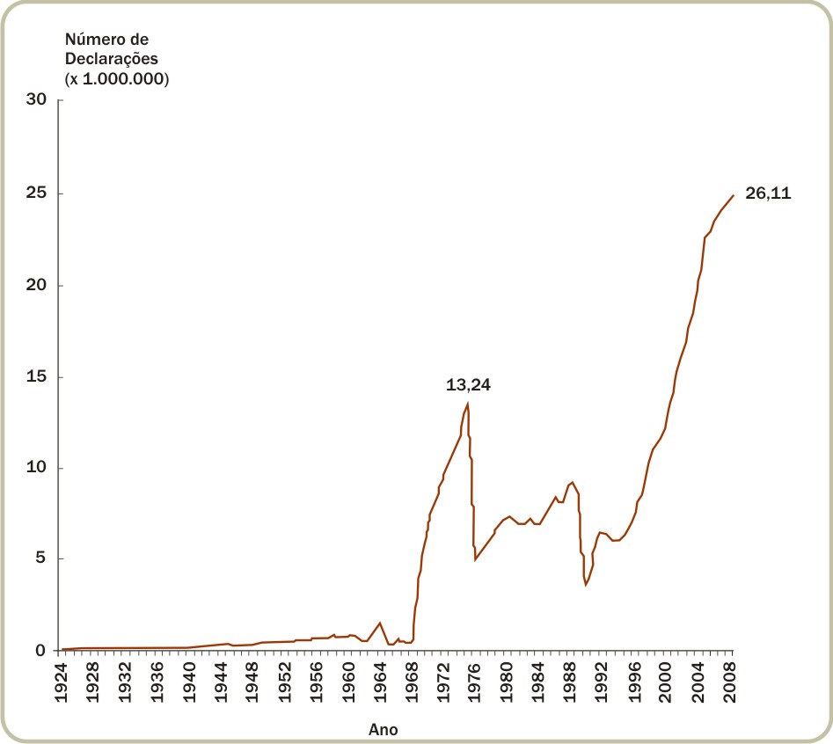
Também ocorreu um aumento de declarações por meios eletrônicos, devido o aumento da informatização:
Quantidade de Declarações IRPF Recebidas, no Brasil, em meio magnético e em formulário, de 1991 a 2008
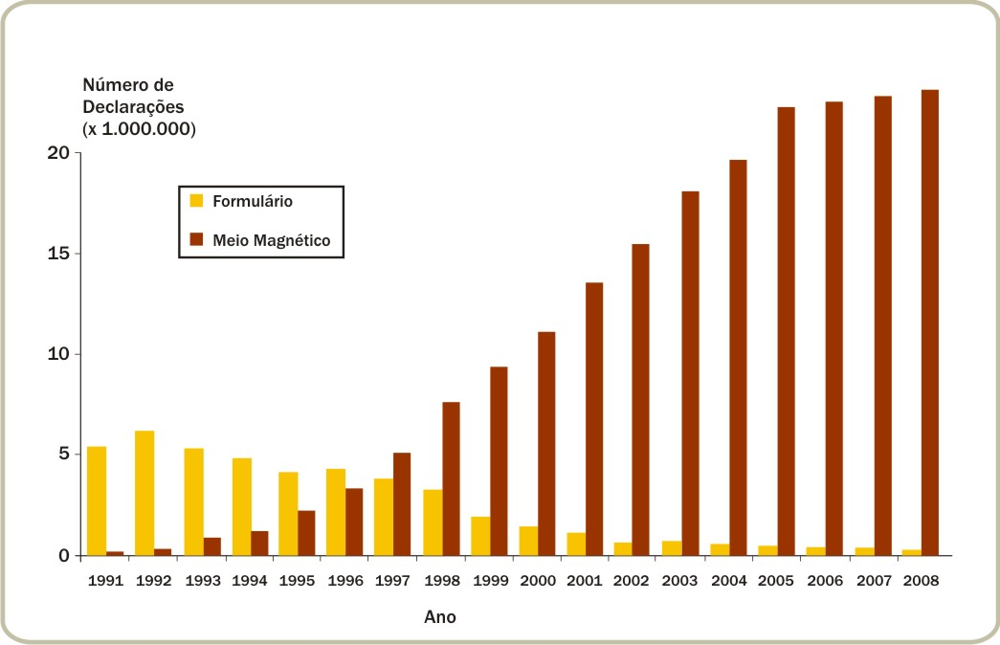
Fontes: Relatórios da Delegacia Geral, da Diretoria, da Divisão e do Departamento do Imposto de Renda e sistemas gerenciais da SRF.

- COMO SE CONSTITUI O CRÉDITO TRIBUTARIO

O crédito tributário decorre da ocorrência do fato gerador descrito em lei tributaria ou norma. Para que o Estado possa exigir o credito tributário, é necessário que ocorra o fato gerador, e que o Estado individualize e quantifique o valor a ser pago, com o lançamento.
O prazo começa dia 1º de março e termina em 30 de abril. A multa pelo atraso na entrega da declaração é de no mínimo R$ 165,74 e, no Maximo, de 20% do valor devido. Esta multa é paga até mesmo pelo contribuinte que teria imposto a restituir.
Está obrigado a declarar de imposto de renda o contribuinte que no ano anterior:
- Recebeu rendimentos superiores a da base de calculo no último ano, como salário, aposentadoria, pensões, aluguéis ou benefícios de atividade rural;
- Recebeu rendimentos não-tributáveis ou tributáveis exclusivamente na fonte (como heranças e doações) cuja soma foi superior a R$ 40.000,00;
- Participou, em qualquer mês do ano, de uma empresa como titular, sócio ou acionista, ou de cooperativa;
- Tem patrimônio (imóveis, telefones, veículos, jóias e terra nua) de valor total superior a R$ 80.000,00;
- Obteve em qualquer mês do ano anterior ganho de capital na alienação de bens ou direitos sujeito à incidência do imposto;
- Obteve ganho de capital em operações em bolsas de valores, de mercadorias, de futuros e assemelhadas;
- No caso de atividade rural, obteve receita bruta superior a R$ 78.821,40 e deseja compensar prejuízos do ano passado ou do ano anterior;
- Passou à condição de residente no Brasil (neste caso, o contribuinte não pode apresentar a opção simplificada).
Tabela Progressiva para Cálculo Mensal a partir do ano-calendário de 2011
Tabela Progressiva Mensal
Base de Cálculo (R$) | Alíquota (%) | Parcela a Deduzir do IR (R$)
Até 1.566,61 | - | -
De 1.566,62 até 2.347,85 | 7,5 | 117,49
De 2.347,86 até 3.130,51 | 15 | 293,58
De 3.130,52 até 3.911,63 | 22,5 | 528,37
Acima de 3.911,63 | 27,5 | 723,95

- FORMA DE LANÇAMENTO

O IR é feito por homologação.
Simples
A declaração simplificada é indicada, sobretudo para quem não possui muitas deduções. Isto porque elas são substituídas por uma redução fixa de 20% sobre os rendimentos tributáveis.
Completo
A declaração completa é indicada para quem possui um valor expressivo de deduções - e que excedam R$ 11.669,72. Neste formulário, é necessário informar em detalhes todos os rendimentos e gastos realizados durante o período a ser tributado.
A entrega da declaração pode ser feita:
Pela Internet, através da instalação do programa Receita net;
Em disquete, a ser entregue nas agências do Banco do Brasil ou Caixa Econômica Federal ou postos do Ministério das Relações Exteriores no exterior. A transmissão será feita na hora e o disquete devolvido;
Em formulários, retirados e entregues nas unidades da Receita e nos Correios (a postagem custa R$ 3,50). Os formulários estarão disponíveis a partir de 15 de março.
Existem alguns casos de isenção do tributo, são eles:
Indenização.
Despedida, rescisão de contrato de trabalho, FGTS etc.
Pensão, aposentadoria, reserva remunerada ou reforma.
Pensão, aposentadoria de mais de uma fonte.
Doença grave.

- DEDUÇÕES
Podem ser abatidas, integralmente da renda bruta:
As despesas com planos de saúde, despesas médicas, pensão alimentícia e contribuição previdenciária oficial;
Despesas com educação estão limitadas a R$ 2480,66 por contribuinte ou dependentes;
As despesas com previdência privada e Fapi estão limitadas a 12% dos rendimentos tributáveis (PGBL);
Os autônomos podem deduzir as despesas necessárias para o exercício da profissão, desde que escrituradas em livro caixa.

BIBLIOGRAFIA

www.receita.fazenda.gov.br
www.fiscosoft.com.br
www.economia.uol.com.br

